Lundi 3 | Mardi 4 | Mercredi 5 | Jeudi 6 | Vendredi 7 | Samedi 8 | Dimanche 9
 | 10 h 30 – 12 h 30
 | Atelier décoration RDC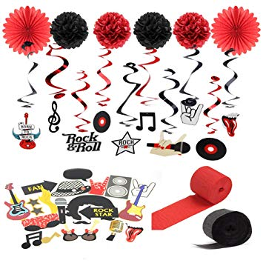 | Chanson d’avant 1er étage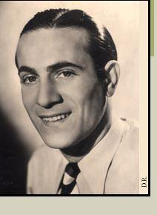 | Atelier décoration RDC | Atelier sensoriel 1er étage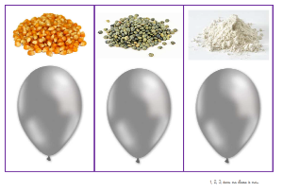 | Pétanque RDC
 | 14h – 15 h 30
 | 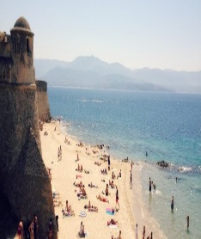  Plage | Gym douce UVP | Sortie parc UVP  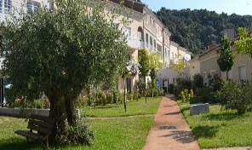 | Salade de fruit UVP | Photo Village Corse UVP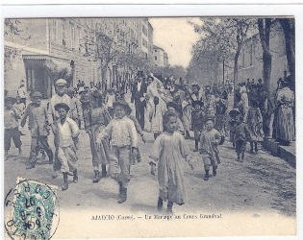
 |  | 16h – 17 h 45
 |  | Animation musicale Franck  RDC  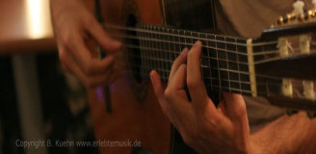 | RDC Peinture acrylique | Salade de fruits RDC | Film + jeux de cartes  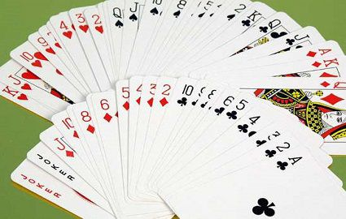
Lundi 10 | Mardi 11 | Mercredi 12 | Jeudi 13 | Vendredi 14 | Samedi 15 | Dimanche16
 | 10 h 30 – 12 h 30
 | Pétanque RDC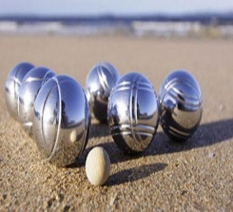 | Sortie parc 1er étage  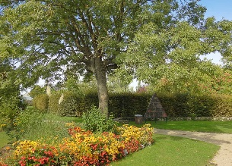 | 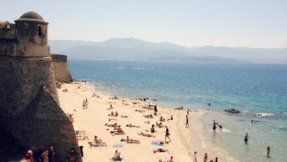  Sortie Plage | Chanson d’avant 1er étage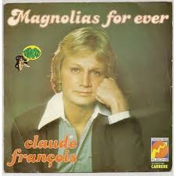 | Atelier décoration RDC
 | 14h – 15 h 30
 | Sortie médiathèque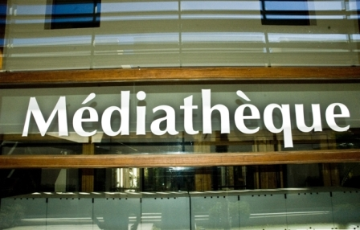 | UVP Chanson d’avant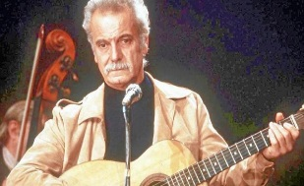 | UVP Atelier tactile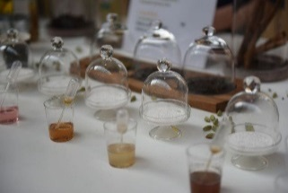 | Glaces | Fête des pères / Animation Franck
 |  | 16h - 17 h 45
 |  | Pain d’épice RDC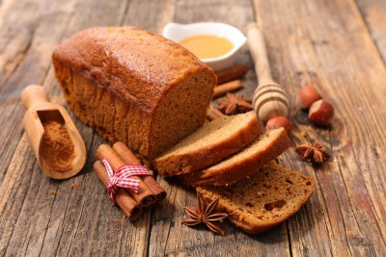 | Sortie Garderie
Lundi 17 | Mardi 18 | Mercredi 19 | Jeudi 20 | Vendredi 21 | Samedi 22 | Dimanche 23
 | 10 h 30 – 12 h 30
 | RDC Dominique Memmi  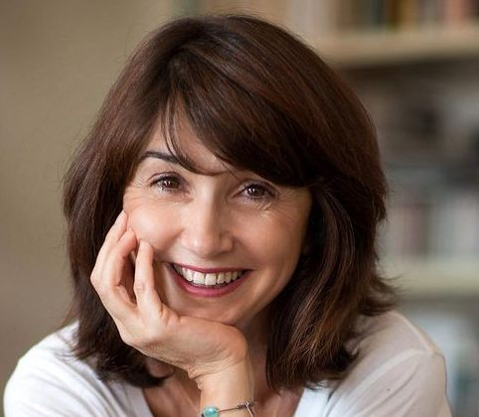 | Jeux de mémoire  1er étage | Sortie plage | Chanson d’avant 1er étage | 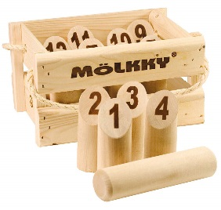  Molky RDC
 | 14h – 15 h 30
 | Sortie ferme Basteliccacia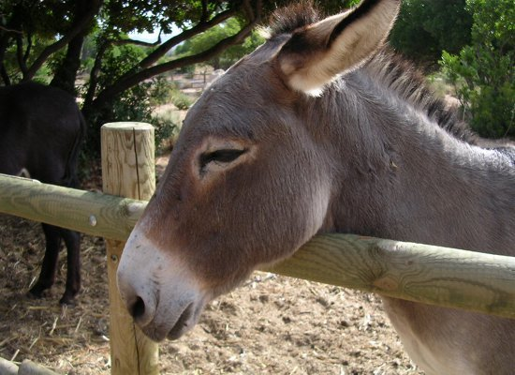 | I Mantini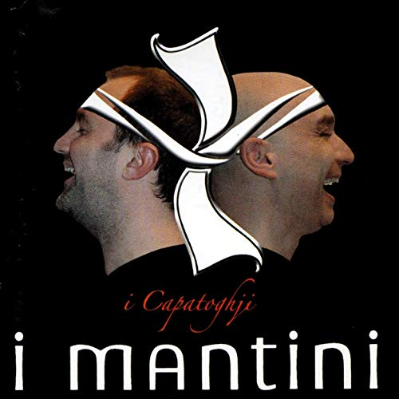 | Scrabble UVP | Peinture acrylique UVP | Sortie parc UVP
 |  |  | 16h – 17 h 45
 |  |  | Garderie | Fête de la musique | Animation Franck
Lundi 24 | Mardi 25 | Mercredi 26 | Jeudi 27 | Vendredi 28 | Samedi 29 | Dimanche 30
 | 10 h 30 – 12 h 30
 | Brins de causette RDC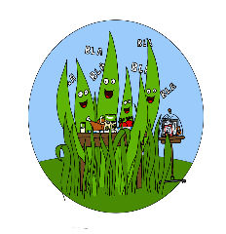 | Herbes aromatiques 1er étage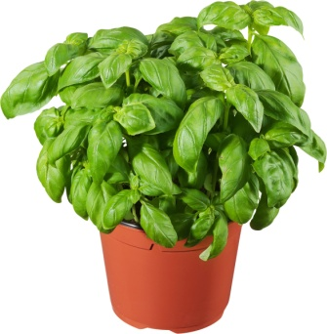 | Sortie village RDC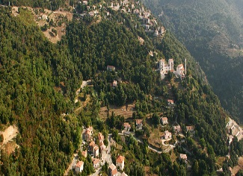 | Nouvelles du jour 1er étage | Gym Douce RDC
 | 14h – 15 h 30
 | Atelier hygiène mains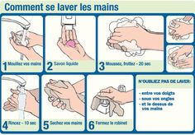 | Gym douce UVP | Film UVP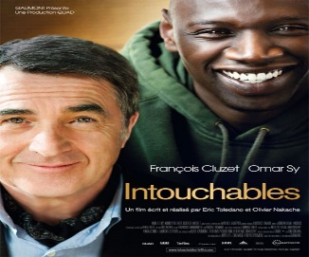 | Atelier mémoire gustative UVP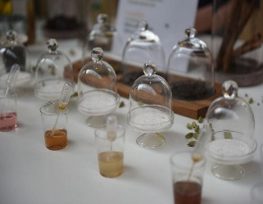 | Chanson d’avant UVP
 | 16h – 17h45
 | Kermesse Sarrola | Gouter anniversaire/  Animation musicale Franck | M. Perfettini  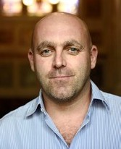 | Chorale les balladins | Loto  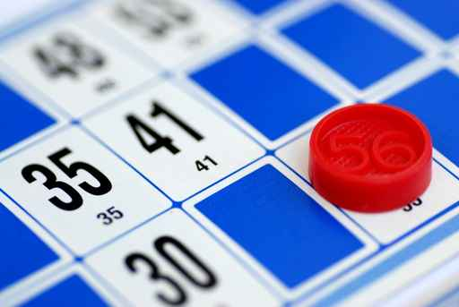
Nos invités à l’EHPAD
Tous les lundis, Jean-Jacques Andreani, musicien s’invite au 1er à 16h et 2ème étage à 17h  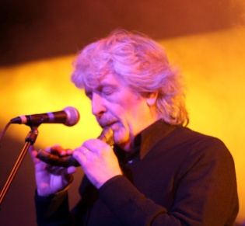 | 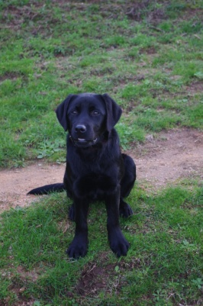  Tous les jeudis, Christophe Mourlhion vient avec Joyeuse et pirouette au 1er et 2ème étage  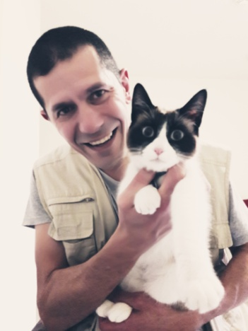  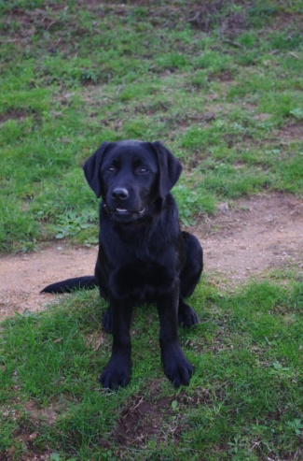 | Dominique Memmi écrivain vient le jeudi 18 juin à 10h00 pour animer un atelier écriture
Comme à son habitude Philippe Perfettini propose une conférence chaque mois, ce mois-ci c’est le 27 Juin à 16h | Les bénévoles « les coccinelles » viennent tous les mercredis pour participer à l’animation ou faire des visites en chambre  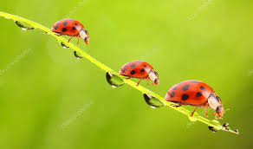 |  | Les évènements de juin :  - Franck coccinelle 5, 15 (Fête des pères), 22, 26 Juin  - I Mantini le Mercredi 19 juin  - Fête de la musique le Vendredi 21 Juin  - Kermesse Sarrola le Mercredi 25 Juin  - Chorale les balladins le Vendredi 28 Juin

